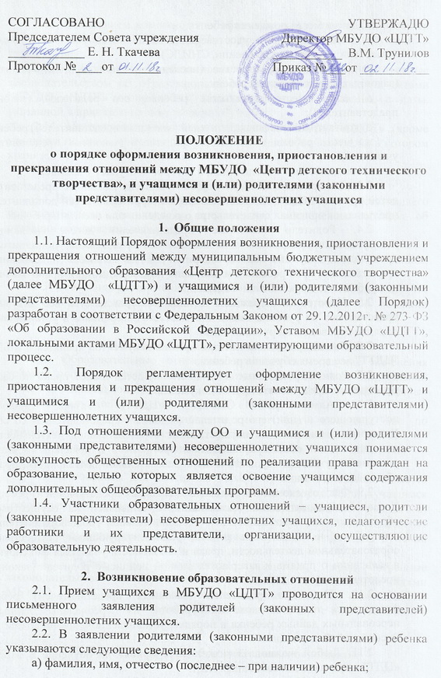

б) дата и место рождения ребенка;
в) номер документа удостоверяющего личность учащегося (серия и номер свидетельства о рождении, СНИЛС);
г) фамилия, имя, отчество (последнее – при наличии) родителей (законных представителей) ребенка;
д) адрес места жительства ребенка, его родителей (законных представителей);
е) контактные телефоны родителей (законных представителей) ребенка;
ж) место работы и должность родителей (законных представителей учащихся);
з) наименование объединения, в которое поступает учащийся.
2.3. Для приема в МБУДО «ЦДТТ» родители (законные представители) детей проживающих и непроживающих на территории детей дополнительно предъявляют оригинал свидетельства о рождении или паспорта ребенка
2.4. Родители (законные представители) детей, являющихся иностранными гражданами или лицами без гражданства, дополнительно предъявляют документ, подтверждающий родство заявителя (или законность представления прав ребенка), и документ подтверждающий право заявителя на пребывание в Российской Федерации.
2.5. Иностранные граждане и лица без гражданства все документы представляют на русском языка или вместе с заверенным в установленном порядке переводом на русский язык.
2.6. Копии предъявляемых при приеме документов хранятся в МБУДО "ЦДТТ" все время обучения ребенка.
2.7. Родители (законные представители) детей имеют право по своему усмотрению представлять другие документы.
2.8. Администрация МБУДО «ЦДТТ» обязана ознакомить поступающего и (или) его родителей (законных представителей) со своим Уставом, с лицензией на осуществление образовательной деятельности, с дополнительной общеобразовательной программой и локальными актами, регламентирующими осуществление образовательной деятельности, права и обязанности учащихся.
2.9. Факт ознакомления родителей (законных представителей) ребенка с Уставом образовательной организации, с лицензией на осуществление образовательной деятельности, с дополнительной общеобразовательной программой и локальными актами, регламентирующими осуществление образовательной деятельности, права и обязанности учащихся фиксируются в заявлении о приеме и заверяются личной подписью родителя (законного представителя).
2.10. Подписью родителей (законных представителей) ребенка фиксируется также согласие на обработку их персональных данных и персональных данных ребенка в порядке, установленном законодательством Российской Федерации.
2.11. Любой желающий может быть принят на обучение в МБУДО «ЦДТТ» при наличии свободных мест.
2.12. Основанием возникновения образовательных отношений является приказ директора МБУДО «ЦДТТ» о приеме учащегося на обучение в учреждение.
2.13. Права и обязанности учащегося, предусмотренные законодательством об образовании и локальными нормативными актами МБУДО «ЦДТТ» возникают у лица, принятого на обучение, с даты, указанной в приказе о приеме лица на обучение.
2.14. На каждого ребенка, зачисленного в МБУДО «ЦДТТ» (кроме учащихся по краткосрочным программам) заводится личное дело, в котором хранятся все сданные документы.

3. Договор об образовании
3.1. В случае приема на обучение в МБУДО «ЦДТТ», осуществляющего образовательную деятельность, предшествует заключение договора об оказании образовательных услуг.
3.2. Договор об образовании заключается в простой письменной форме между МБУДО «ЦДТТ» и физическим или юридическим лицом, являющиеся представителем учащегося.
3.3. Основания расторжения в одностороннем порядке МБУДО «ЦДТТ», осуществляющего образовательную деятельность, договора об оказании образовательных услуг указываются в договоре.

4. Изменение образовательных отношений
4.1. Образовательные отношения изменяются в случае изменения условий получения учащимся образования по конкретной дополнительной обще образовательной программе, повлекшего за собой изменение взаимных прав и обязанностей учащегося и МБУДО «ЦДТТ».
4.2. Образовательные отношения могут быть изменены как по инициативе совершеннолетнего учащегося, родителей (законных представителей) несовершеннолетнего учащегося, по заявлению в письменной форме, так и по инициативе МБУДО «ЦДТТ».
4.3. Основанием для изменения образовательных отношений является приказ директора МБУДО «ЦДТТ», изданный директором. Если с учащимся (родителями (законными представителями) несовершеннолетнего учащегося) заключен договор об оказании образовательных услуг, распорядительный акт издается на основании внесения соответствующих изменений в такой договор.
4.4. Права и обязанности учащегося, предусмотренные законодательством об образовании и локальными нормативными актами МБУДО «ЦДТТ», осуществляющего образовательную деятельность, изменяются с даты издания распорядительного акта или с иной указанной в нем даты.

5. Приостановление образовательных отношений
5.1. В случае приостановления действия лицензии, отдел образования администрации Гайского городского округа обеспечивает перевод по заявлению совершеннолетних учащихся, несовершеннолетних учащихся по заявлению их родителей (законных представителей) в другие организации, осуществляющие образовательную деятельность по дополнительным общеобразовательным программам соответствующих уровня и направленности.
5.2. Порядок и условия осуществления такого перевода устанавливаются федеральным органом исполнительной власти, осуществляющим функции по выработке государственной политики и нормативно-правовому регулированию в сфере образования.
5.3. Образовательные отношения могут быть приостановлены МБУДО «ЦДТТ» в случае возникновения чрезвычайных ситуаций.
5.4. Приостановление образовательных отношений осуществляется по письменному заявлению родителей (законных представителей) учащегося, с указанием причины необходимости приостановления образовательных отношений.

6. Прекращение образовательных отношений
6.1. Образовательные отношения прекращаются в связи с отчислением учащегося из МБУДО «ЦДТТ»:
1) в связи с получением образования (завершением обучения);
2) досрочно по следующим основаниям:
- по инициативе учащегося или родителей (законных представителей) несовершеннолетнего учащегося, в том числе в случае перевода учащегося для продолжения освоения дополнительных общеобразовательных программ в другую организацию, осуществляющую образовательную деятельность;
- по обстоятельствам, не зависящим от воли учащегося или родителей (законных представителей) несовершеннолетнего учащегося и МБУДО «ЦДТТ», в том числе в случае ликвидации образовательной организации.
6.2. Досрочное прекращение образовательных отношений по инициативе учащегося или родителей (законных представителей) несовершеннолетнего учащегося не влечет за собой возникновение каких-либо дополнительных, в том числе материальных, обязательств указанного учащегося перед МБУДО «ЦДТТ».
6.3. Основанием для прекращения образовательных отношений является приказ директора МБУДО «ЦДТТ» об отчислении учащегося из этого учреждения. Права и обязанности учащегося, предусмотренные законодательством и локальными нормативными актами образовательной организации прекращаются с даты его отчисления из учреждения.

7. Заключительные положения
7.1. Настоящее Порядок вступает в действие с момента утверждения и издания приказа директора МБУДО «ЦДТТ».
7.2. Ознакомление работников МБУДО «ЦДТТ», учащихся, их родителей (законных представителей) с Порядком, производит заместитель директора не позднее 10 (десяти) дней после его утверждения. Текст Порядка размещается на официальном сайте МБУДО «ЦДТТ» работником образовательной организации, ответственным за информационное сопровождение сайта, не позднее 10 (десяти) дней после его утверждения.

